1. Функція, що виводить на екран довільний рядок тексту. Наприклад, “Hello world!”.

2. Функція, що приймає два параметри: char *name, int age, і виводить на екран повідомлення: “Hi! My name is <name>. My age is <age>”. Замість <name> та <age>, очевидно слід вивести значення параметрів функції.

3. Функція, що приймає три цілих числа: день, місяць, рік, і виводить на екран текстове зображення дати у форматі <день>/<місяць>/<рік>. Розширити функцію так, щоб вона виконувала перевірку валідності заданих значень дня, місяця, року, і, за потреби, виводила на екран повідомлення про помилку.

4. Дано два дійсні числа. Написати функції, що обчислюють
- суму,
- різницю,
- добуток,
- найменше значення,
- найбільше значення.
Кожна така функція приймає два параметри – цих два дійсні числа, і повертає як результат дійсне число (результат обчислень).

5. Написати функції для обчислення перимеру/площі геометричних фігур
- квадрата,
- прямокутника,
- трикутника,
- кола.
Кожна з функцій приймає певну кількіть дійсних параметів (залежно від фігури), і повертає дійсне значення – результат обчислень.
a
c
b
d
1
2
2.5

6. Дано дійсні числа 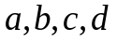. Знайти площу п’ятикутника, зображеного на рисунку. Для цього написати функцію обчислення площі трикутника за трьома його сторонами.

7. Функція обміну значеннями двох заданих дійсних чисел. Приймає два параметри – дійсні числа, виконує обмін значеннями.

8. Функція для вводу з клавіатури значень елементів масиву цілих чисел (статичного, динамічного). Приймає два параметри: вказівник на заздалегідь створений масив та розмір масиву.

9. Аналогічна функція для виводу елементів масиву цілих чисел на екран.

10. Функції обчислення суми, добутку, відшукання найбільшого та найменшого значень масиву цілих чисел. Кожна така функція приймає два параметри: вказівник на масив та розмір цього масиву, повертає ціле число – результат обчислень.

11. Дано дійсні числа 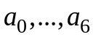. Отримати для 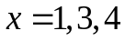 значення виразу
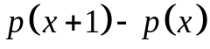, де
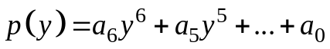

12. Дано дійсні числа s, t, . Отримати результат виразу
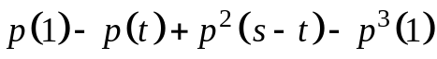, де
13. Дано натуральне число , дійсні числа 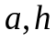. Обчислити
,
де 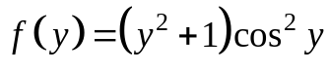.
Для обчислення функції 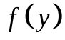, можете визначити окрему функцію.

